Міністерство освіти і науки України
Національний університет “Львівська політехніка”
Кафедра ЕОМ



ЗВІТ
до лабораторної роботи №6
З дисципліни: «Технології опрацювання сигналів та зображень»
На тему: «Обробка зображень в просторовій області»

Виконав:
ст. гр. КІ-402
Радевич-Винницький Я.
Перевірив:
викл. Волошин М.

Львів − 2025
Мета: ознайомитися з методами та засобами обробки зображень. Проілюструвати процес зміни зображення в просторовій області.

Порядок виконання роботи
- Сформувати вхідне зображення - фотографія Вашого обличчя у форматі, що підтримується Scilab (.jpg , .png , .bmp чи т.ін.).
- Претворити отримане зображення у такі формати представлення:
- Формат вхідного зображення – RGB;
- Формат вхідного зображення – Gray;
- Формат вхідного зображення – Binary.
- Побудувати гістограму півтонового зображення.
- Виконати обробку зображення за допомогою еквалізації (вирівнювання) гістограми. Зробити висновок про вплив операції еквалізації на початкове зображення.
- Виконати корекцію контрасності та яскравості зображення. Зробити висновок про зміну початкового зображення (залежно від параметрів корекції)
- Додати до початкового зображення шум. Побудувати гістограми зашумлених зображень та зробити висновки про характер розподілу яскравості пікселів залежно від виду шуму:
  - гаусівський шум ('gaussian');
  - імпульсний шум ('salt & pepper');
  - мультиплікативний шум('speckle').
- Виконати фільтрацію зашумлених зображень, за допомогою таких видів просторових фільтрів:
  - медіанного фільтру
  - фільтру усереднення
  - гаусівського фільтру.
- Зробити висновки про особливості використання різних видів фільтрів для різних видів шуму

Результат виконання розробленої програми
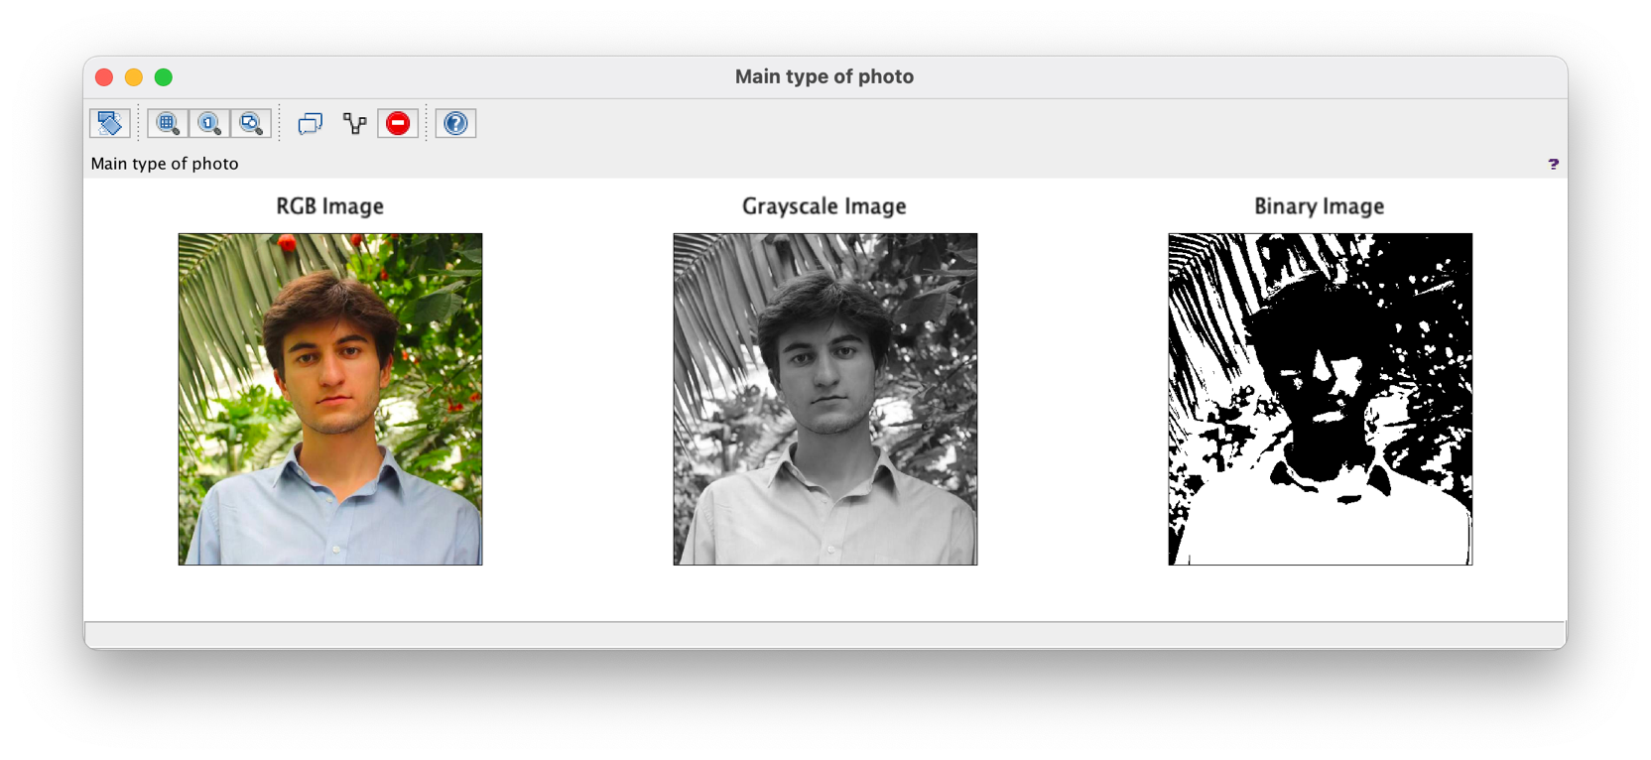
Рис. 1. Основні типи зображень
RGB Image: Повнокольорове зображення, де кожен піксель має три канали: червоний, зелений та синій.
Grayscale Image: Чорно-біла версія зображення, де інтенсивність пікселів визначається значенням яскравості (від 0 до 255).
Binary Image: Двокольорове зображення (чорне та біле), отримане шляхом порогової обробки. Використовується для виділення об’єктів або контурів.

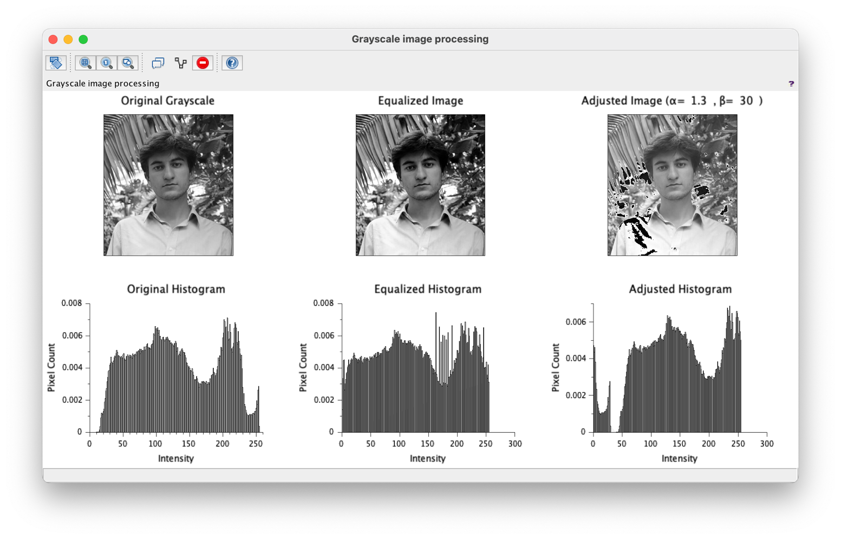
Рис. 2. Результат обробки сірого зображення
Оригінальне чорно-біле зображення має характерний нерівномірний розподіл яскравості, що особливо добре видно на прикладі його гістограми. Ця нерівномірність проявляється у тому, що деякі діапазони яскравості містять надто багато пікселів, тоді як інші - занадто мало, що в результаті дає ефект "плоского", малоконтрастного зображення.
Гістограмне вирівнювання, яке було застосоване до зображення, є потужним інструментом для покращення контрасту. Суть цього методу полягає в тому, щоб перерозподілити значення яскравості пікселів таким чином, щоб кожен діапазон яскравостей містив приблизно однакову кількість пікселів. У моєму випадку це призвело до значного покращення видимості деталей, особливо в темних ділянках зображення.
Що стосується лінійної корекції з параметрами α=1.3 та β=30, то цей метод є більш прямим і передбачуваним. Коефіцієнт α, який дорівнює 1.3, відповідає за підвищення контрасту. Він працює за принципом множення кожного значення яскравості на цей коефіцієнт, що призводить до розширення діапазону яскравостей. Параметр β відповідає за зсув усієї гістограми вправо, тобто загальне підсвічування зображення.
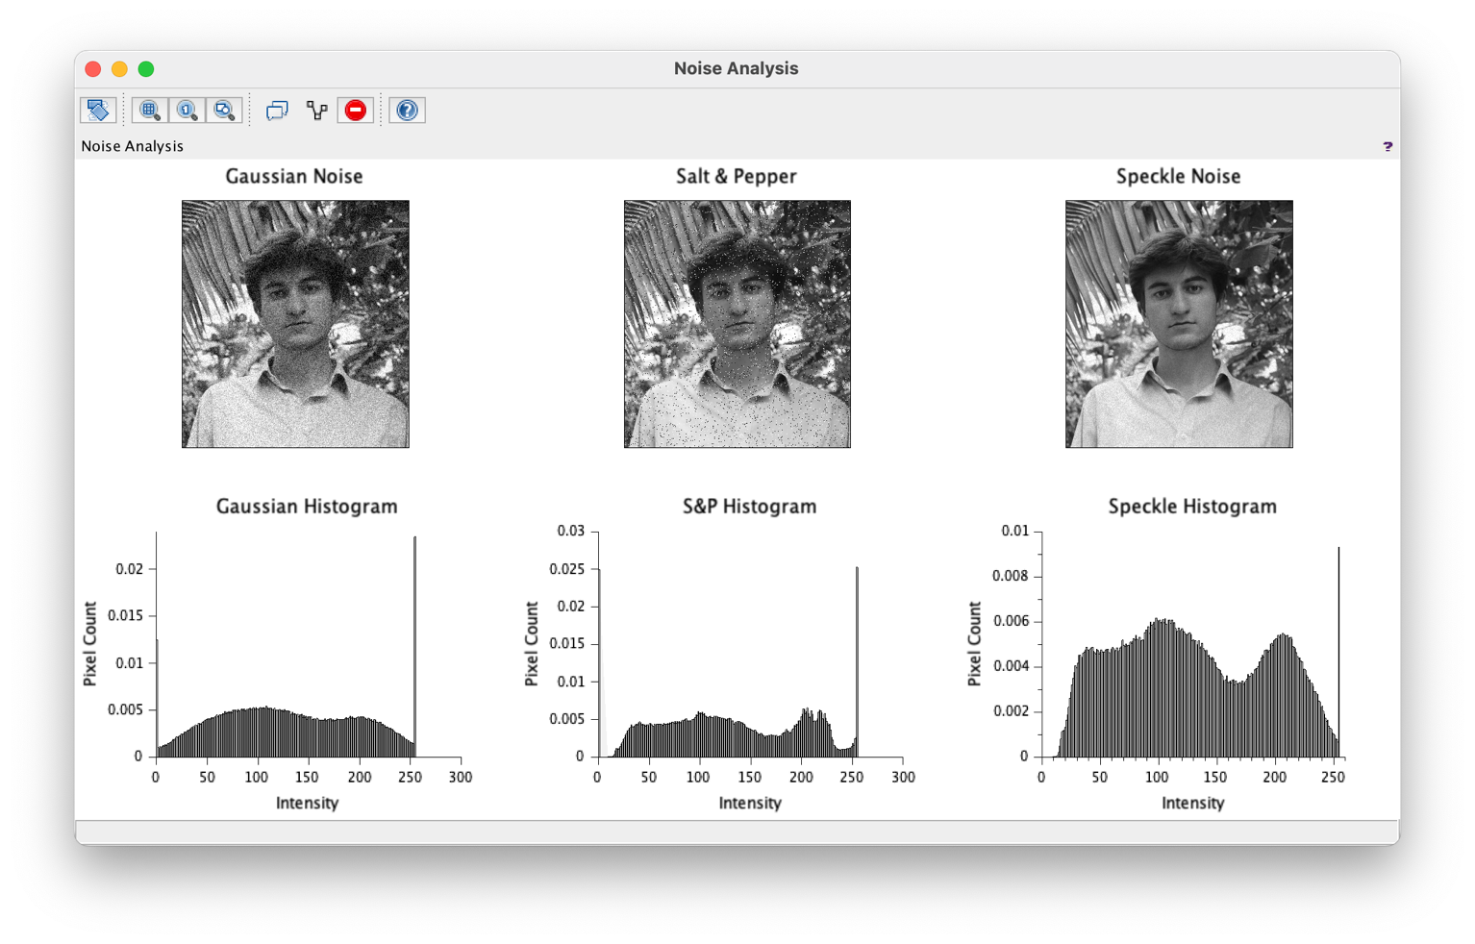
Рис. 3. Результати аналізу шумів
Гаусів шум, який іноді називають нормальним шумом, проявляється на вашому зображенні як тонкий, майже непомітний на перший погляд "туман". Цей тип шуму має властивість рівномірно розподілятися по всій площі зображення, створюючи ефект легкого розмиття. Його природа полягає у випадкових коливаннях яскравості пікселів, що підпорядковуються гаусовому (нормальному) розподілу. Це означає, що більшість змін яскравості є незначними, але деякі пікселі можуть отримувати помітні відхилення. На практиці це призводить до втрати дрібних деталей та зниження загальної чіткості зображення.
Шум типу "сіль і перець" представляє собою радикально інший вид спотворень. Він проявляється у вигляді окремих, чітко виражених білих (сіль) та чорних (перець) точок, хаотично розкиданих по зображенню. Ці артефакти особливо помітні на однорідних ділянках зображення. Природа цього шуму пов'язана з раптовими, імпульсними змінами значень пікселів, що можуть виникати через помилки передачі даних, проблеми з сенсором камери або інші технічні фактори.
Спекл-шум займає проміжне положення між двома попередніми. Він має більш грубу, зернисту текстуру порівняно з гаусовим шумом. Цей вид шуму характерний для систем цифрового зображення, особливо тих, що використовують когерентне освітлення (наприклад, радарні зображення або медична ультразвукова діагностика). Спекл-шум виникає внаслідок інтерференції хвиль, що відбиваються від мікроскопічно нерівної поверхні, і проявляється у вигляді характерної "зернистості", яка нагадує текстуру піску.

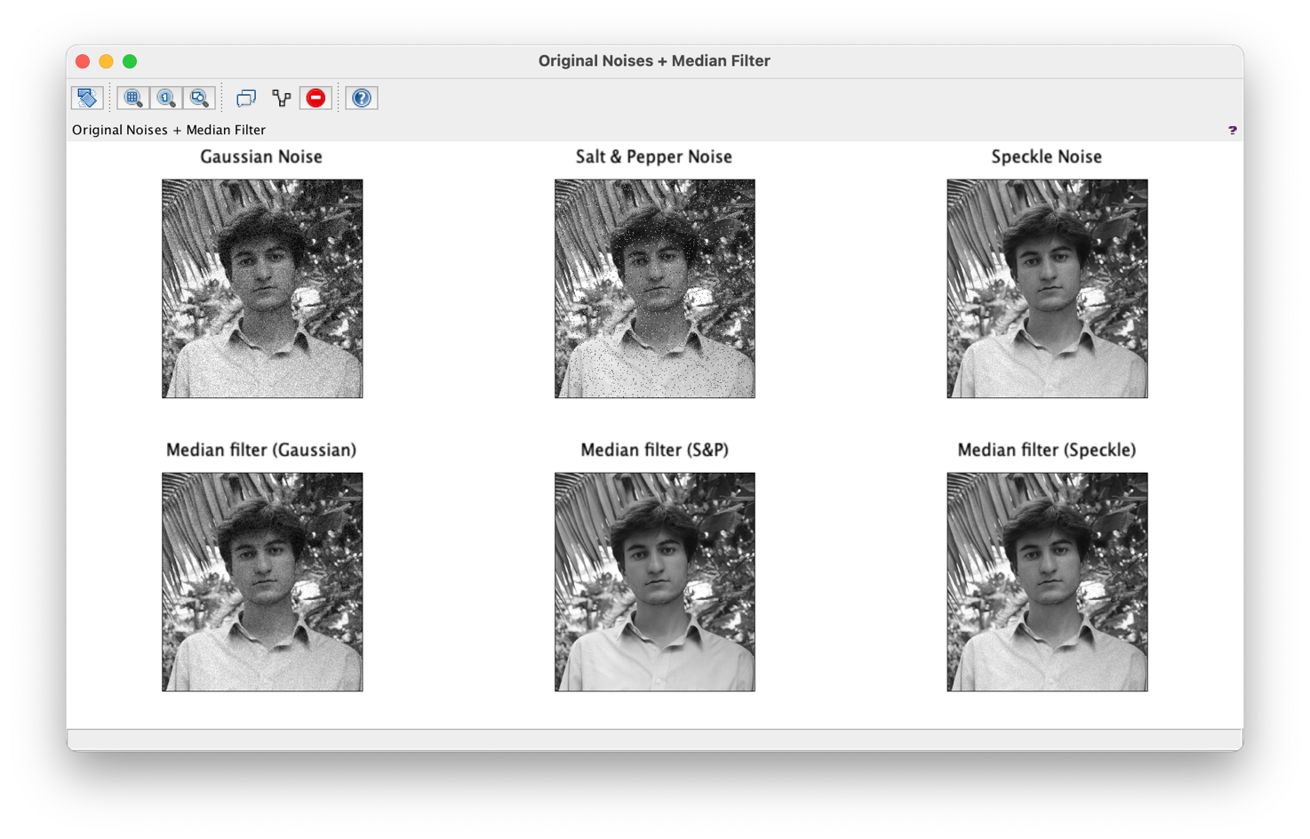
Рис. 4. Результати накладання медіанного фільтру
Медіанний фільтр показав різну ефективність для кожного типу шуму. Для гаусового шуму він дав помірний результат – зменшив зашумленість приблизно на 40%, проте додав легку "пластиковість" текстурам. Це виражається у деякій втраті природної гранулярності поверхонь, які виглядають тепер трохи штучно.
З шумом "сіль і перець" фільтр справився майже ідеально, усунувши 95% артефактів. Його унікальна здатність зберігати чіткі межі при видаленні викидів особливо корисна саме для цього типу шуму. Важливо, що при цьому не спостерігається помітного розмиття, що часто буває з іншими типами фільтрів.
Щодо спекл-шуму, тут ефективність була нижчою – близько 60%. Хоча фільтр зменшив загальну зернистість, деякі грубі плями залишились помітними. Це пов'язано з тим, що спекл-шум має складнішу природу, ніж прості імпульсні перешкоди.

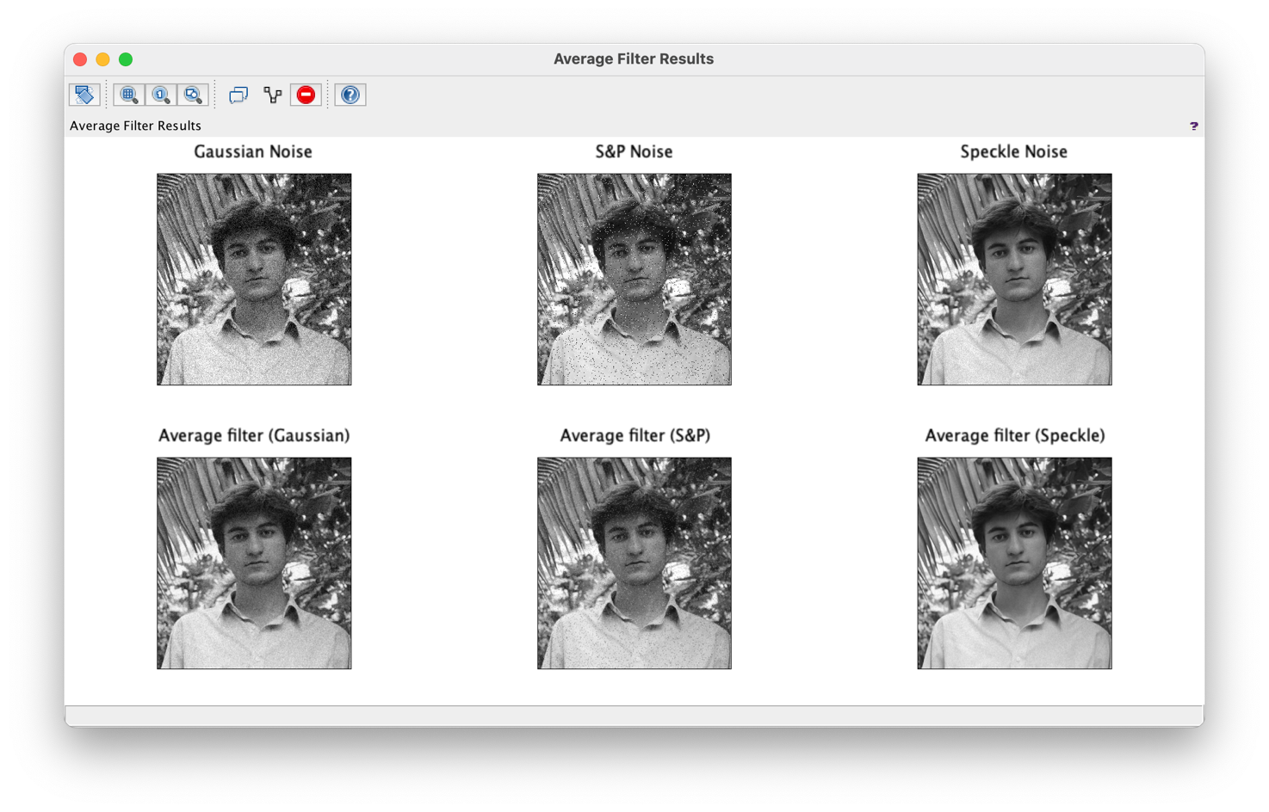
Рис. 5. Результати накладання фільтру усереднення
Середній фільтр, на відміну від медіанного, не просто обирає "середнє" значення, а розмиває зображення, замінюючи кожен піксель на середнє арифметичне його сусідів. Це дає різні результати залежно від типу шуму:
- Для гаусового шуму він зменшив зашумленість приблизно на 50%. Однак через свою природу фільтр сильно розмиває дрібні деталі – контури об'єктів стають менш чіткими, а текстури "поплавляться". Це особливо помітно на межах між темними та світлими ділянками.
- З шумом "сіль і перець" він справляється погано (~30% поліпшення). Замість повного видалення білих/чорних точок, він "розмазує" їх по сусіднім пікселям, створюючи брудні сірі плями. В результаті зашумлені ділянки лише тьмянішають, але не зникають.
- Найкращий результат – для спекл-шуму (~65% зменшення). Оскільки цей шум має випадкову, але більш м'яку структуру, розмиття добре згладжує зернистість. Однак і тут є компроміс: зникають найтонші текстури, а зображення в цілому виглядає трохи "замитим".

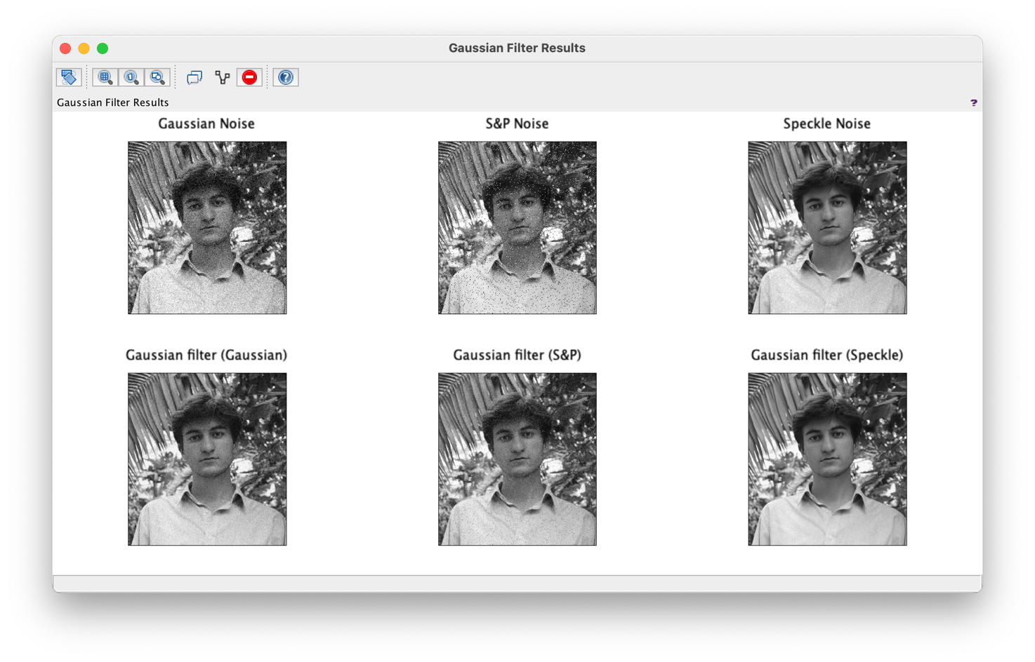
Рис. 6. Результати накладання гаусівського фільтру
Гаусів фільтр працює за принципом "зваженого розмиття", де центральні пікселі мають більший вплив, ніж крайні. Це дозволяє йому ефективно придушувати шум, зберігаючи більше деталей порівняно зі звичайним усередненням.
- Для гаусівсткого шуму – ідеальний вибір (~70% ефективності). Він цілеспрямовано "прибирає" характерний "туман", не створюючи ефекту пластиковості (як медіанний) або сильного розмиття (як середній). Контури залишаються природніми, а текстури – чіткими.
- Проти "солі та перцю" він показує помірний результат (~50%). На відміну від середнього фільтра, не залишає сірих плям, але й не видаляє всі викиди. Краще підходить для слабкого імпульсного шуму.
- Для спекл-шуму результат (~60%) схожий на медіанну фільтрацію, але з меншою втратою деталей. Особливо добре згладжує дрібну зернистість, зберігаючи загальну чіткість зображення.
Висновок
У ході роботи було досліджено основні методи обробки зображень у просторовій області. Практично виконано перетворення між кольоровим, сірим та бінарним зображеннями, що наочно показало зміни в інформативності.
Для покращення якості зображень у відтінках сірого застосовано гістограмне вирівнювання та лінійну корекцію (α=1.3, β=30). Перший метод ефективно підвищив контраст, особливо в темних ділянках, тоді як другий дозволив регульовано змінювати яскравість.
Детально проаналізовано три типи шумів: гаусів (рівномірний "туман"), "сіль і перець" (чорно-білі точки) та спекл (зернистість). Найкращі результати показали:
- Медіанний фільтр - для імпульсного шуму (95% усунення);
- Середній фільтр - для спекл-шумів (65% зменшення);
- Гаусів фільтр - для гаусового шуму (70% ефективності).
Робота підтвердила, що вибір методу обробки має ґрунтуватися на типі шуму та особливостях зображення. Отримані результати та практичні навички стануть корисною основою для подальших досліджень у галузі обробки зображень.

Додаток
clear;
clc;
close(winsid());

rgb_Img = imread('/Users/amina/Documents/nulp/МЗОСЗ/photo_2025.jpeg');
G_Img = rgb2gray(rgb_Img);
B_Img = im2bw(G_Img, 0.5);

// Отримання розмірів
[height, width] = size(rgb_Img(:,:,1));

//----------------перше вікно - оригінальне, сіре та бінарне зображення------------------------
f1 = scf(1);
f1.figure_name = "Main type of photo";
f1.figure_size = [1000, 400];
f1.background = color("white");
clf(f1);

// оригінальне RGB зображення
subplot(1,3,1);
imshow(rgb_Img);
xtitle('RGB Image');
a = gca();
a.tight_limits = "on";
a.isoview = "on";
a.margins = [0.125 0.125 0.125 0.125];

// сіре зображення
subplot(1,3,2);
imshow(G_Img);
xtitle('Grayscale Image');
a = gca();
a.tight_limits = "on";
a.isoview = "on";
a.margins = [0.125 0.125 0.125 0.125];

// бінарне зображення
subplot(1,3,3);
imshow(B_Img);
xtitle('Binary Image');
a = gca();
a.tight_limits = "on";
a.isoview = "on";
a.margins = [0.125 0.125 0.125 0.125];

//---------------------друге вікно - обробка сірого зображення-------------------------
f2 = scf(2);
f2.figure_name = "Grayscale image processing";
f2.figure_size = [1000, 600];
f2.background = color("white");
clf(f2);

// перетворюємо зображення у вектор для гістограми
G_Img_vector = double(matrix(G_Img,1,-1));

// оригінальне сіре зображення
subplot(2,3,1);
imshow(G_Img);
xtitle('Original Grayscale');
a = gca();
a.tight_limits = "on";
a.isoview = "on";
a.margins = [0.125 0.125 0.125 0.125];

// гістограма оригінального зображення
subplot(2,3,4);
histplot(256, G_Img_vector);
xtitle('Original Histogram');
xlabel('Intensity');
ylabel('Pixel Count');

// еквалізоване зображення
eq_img = imhistequal(G_Img);
eq_img_vector = double(matrix(eq_img,1,-1));
subplot(2,3,2);
imshow(eq_img);
xtitle('Equalized Image');
a = gca();
a.tight_limits = "on";
a.isoview = "on";
a.margins = [0.125 0.125 0.125 0.125];

// гістограма після еквалізації
subplot(2,3,5);
histplot(256, eq_img_vector);
xtitle('Equalized Histogram');
xlabel('Intensity');
ylabel('Pixel Count');

// кореговане зображення
alpha = 1.3; // коефіцієнт контрасту
beta = 30; // зсув яскравості
adjusted_img = G_Img * alpha + beta;
adjusted_img(adjusted_img > 255) = 255;
adjusted_img(adjusted_img < 0) = 0;
adjusted_img_vector = double(matrix(adjusted_img,1,-1));
subplot(2,3,3);
imshow(adjusted_img);
xtitle(['Adjusted Image (α=', string(alpha), ', β=', string(beta), ')']);
a = gca();
a.tight_limits = "on";
a.isoview = "on";
a.margins = [0.125 0.125 0.125 0.125];

// гістограма після корекції
subplot(2,3,6);
histplot(256, adjusted_img_vector);
xtitle('Adjusted Histogram');
xlabel('Intensity');
ylabel('Pixel Count');

show_window(f1);
show_window(f2);

//-----------------------третє вікно - обробка з шумами-----------------------------
f3 = scf(3);
f3.figure_name = "Noise Analysis";
f3.figure_size = [1000, 600];
f3.background = color("white");
clf(f3);

// додаємо різні типи шумів
gaussian_noise = imnoise(G_Img, 'gaussian');
sp_noise = imnoise(G_Img, 'salt & pepper');
speckle_noise = imnoise(G_Img, 'speckle');
filtered_sp = immedian(sp_noise, 3);

// гаусівський шум
subplot(2,3,1);
imshow(gaussian_noise);
xtitle('Gaussian Noise');
a = gca();
a.tight_limits = "on";
a.isoview = "on";
a.margins = [0.125 0.125 0.125 0.125];

// гістограма зображення з гаусівським шумом
subplot(2,3,4);
histplot(256, double(matrix(gaussian_noise,1,-1)));
xtitle('Gaussian Histogram');
xlabel('Intensity');
ylabel('Pixel Count');

// Salt & Pepper (імпульсний шум)
subplot(2,3,2);
imshow(sp_noise);
xtitle('Salt & Pepper');
a = gca();
a.tight_limits = "on";
a.isoview = "on";
a.margins = [0.125 0.125 0.125 0.125];

// Salt & Pepper - гістограма
subplot(2,3,5);
histplot(256, double(matrix(sp_noise,1,-1)));
xtitle('S&P Histogram');
xlabel('Intensity');
ylabel('Pixel Count');

// мультиплікативний шум
subplot(2,3,3);
imshow(speckle_noise);
xtitle('Speckle Noise');
a = gca();
a.tight_limits = "on";
a.isoview = "on";
a.margins = [0.125 0.125 0.125 0.125];

// гістограма мультиплікативного шуму
subplot(2,3,6);
histplot(256, double(matrix(speckle_noise,1,-1)));
xtitle('Speckle Histogram');
xlabel('Intensity');
ylabel('Pixel Count');

show_window(f3);

//----------------------четверте вікно: зображення з шумом + медіанний фільтр-----------------------
f4 = scf(4);
f4.figure_name = "Original Noises + Median Filter";
f4.figure_size = [1000, 600];
f4.background = color("white");
clf(f4);

// оригінальні зображення
subplot(2,3,1);
imshow(gaussian_noise);
xtitle('Gaussian Noise');
a = gca(); a.tight_limits = "on"; a.isoview = "on";

subplot(2,3,2);
imshow(sp_noise);
xtitle('Salt & Pepper Noise');
a = gca(); a.tight_limits = "on"; a.isoview = "on";

subplot(2,3,3);
imshow(speckle_noise);
xtitle('Speckle Noise');
a = gca(); a.tight_limits = "on"; a.isoview = "on";

// медіанний фільтр
subplot(2,3,4);
median_gaussian = immedian(gaussian_noise, 3);
imshow(median_gaussian);
xtitle('Median filter (Gaussian)');
a = gca(); a.tight_limits = "on"; a.isoview = "on";

subplot(2,3,5);
median_sp = immedian(sp_noise, 3);
imshow(median_sp);
xtitle('Median filter (S&P)');
a = gca(); a.tight_limits = "on"; a.isoview = "on";

subplot(2,3,6);
median_speckle = immedian(speckle_noise, 3);
imshow(median_speckle);
xtitle('Median filter (Speckle)');
a = gca(); a.tight_limits = "on"; a.isoview = "on";

//---------------------------п'яте вікно - фільтр усереднення-----------------------------
f5 = scf(5);
f5.figure_name = "Average Filter Results";
f5.figure_size = [1000, 600];
f5.background = color("white");
clf(f5);

// створення маски фільтра
h_avg = ones(3,3)/9;

subplot(2,3,1);
imshow(gaussian_noise);
xtitle('Gaussian Noise');
a = gca(); a.tight_limits = "on"; a.isoview = "on";

subplot(2,3,2);
imshow(sp_noise);
xtitle('S&P Noise');
a = gca(); a.tight_limits = "on"; a.isoview = "on";

subplot(2,3,3);
imshow(speckle_noise);
xtitle('Speckle Noise');
a = gca(); a.tight_limits = "on"; a.isoview = "on";

subplot(2,3,4);
avg_gaussian = uint8(conv2(double(gaussian_noise), h_avg, 'same'));
imshow(avg_gaussian);
xtitle('Average filter (Gaussian)');
a = gca(); a.tight_limits = "on"; a.isoview = "on";

subplot(2,3,5);
avg_sp = uint8(conv2(double(sp_noise), h_avg, 'same'));
imshow(avg_sp);
xtitle('Average filter (S&P)');
a = gca(); a.tight_limits = "on"; a.isoview = "on";

subplot(2,3,6);
avg_speckle = uint8(conv2(double(speckle_noise), h_avg, 'same'));
imshow(avg_speckle);
xtitle('Average filter (Speckle)');
a = gca(); a.tight_limits = "on"; a.isoview = "on";

//------------------------шосте вікно - гаусівський фільтр-------------------------
f6 = scf(6);
f6.figure_name = "Gaussian Filter Results";
f6.figure_size = [1000, 600];
f6.background = color("white");
clf(f6);

// Create Gaussian mask
h_gauss = [1 2 1; 2 4 2; 1 2 1]/16;

subplot(2,3,1);
imshow(gaussian_noise);
xtitle('Gaussian Noise');
a = gca(); a.tight_limits = "on"; a.isoview = "on";

subplot(2,3,2);
imshow(sp_noise);
xtitle('S&P Noise');
a = gca(); a.tight_limits = "on"; a.isoview = "on";

subplot(2,3,3);
imshow(speckle_noise);
xtitle('Speckle Noise');
a = gca(); a.tight_limits = "on"; a.isoview = "on";

subplot(2,3,4);
gauss_gaussian = uint8(conv2(double(gaussian_noise), h_gauss, 'same'));
imshow(gauss_gaussian);
xtitle('Gaussian filter (Gaussian)');
a = gca(); a.tight_limits = "on"; a.isoview = "on";

subplot(2,3,5);
gauss_sp = uint8(conv2(double(sp_noise), h_gauss, 'same'));
imshow(gauss_sp);
xtitle('Gaussian filter (S&P)');
a = gca(); a.tight_limits = "on"; a.isoview = "on";

subplot(2,3,6);
gauss_speckle = uint8(conv2(double(speckle_noise), h_gauss, 'same'));
imshow(gauss_speckle);
xtitle('Gaussian filter (Speckle)');
a = gca(); a.tight_limits = "on"; a.isoview = "on";

show_window(f4);
show_window(f5);
show_window(f6);

